Documento de Arquitectura del Sistema
BOMBEROS DE SAN BERNARDO
das

Integrantes: Mauricio Zenteno, Paulo Rivas y Alexander Lopez
Carrera: Ingeniería en Informática
Asignatura: Capstone
Sección: _______003D______
Contexto del proyecto: Bomberos de San Bernardo

Resumen ejecutivo
La arquitectura documentada propone una aplicación web centralizada con Python y Django, interfaz mediante Django Templates, HTML, CSS y Bootstrap y acceso desde navegador. Los diagramas de componentes y despliegue describen Nginx, Gunicorn y un archivo SQLite en un servidor local. Esta base de diseño responde al alcance actual del proyecto y debe contrastarse con la infraestructura de Bomberos antes de la entrega.
El modelo relacional y el diagrama de clases aportan una estructura para compañías, personas, artículos, existencias, movimientos, unidades y mantenimiento. Sin embargo, el DDL está orientado a Oracle, mientras otras fuentes presentan SQLite para la primera versión y MySQL como alternativa tentativa. Por ello se conserva SQLite como referencia del despliegue diagramado, sin tratar el DDL Oracle como un esquema ya aplicado ni MySQL como una sustitución aprobada.
El diseño recibido comprende 36 tablas y sus modelos lógico y relacional. El antecedente de 29 tablas se conserva como versión anterior. La revisión del 24/10/2026 confirmó que los nombres de tablas y columnas del editable relacional coinciden con el DDL recibido. Esa correspondencia describe los artefactos de diseño y no acredita por sí sola su aplicación en Django ni la ejecución de pruebas. La revisión de cobertura del 25 de octubre contrasta además los campos del diseño con los modelos Django, las tablas locales, los formularios y las planillas. Las diferencias y los ajustes posteriores se registran por entidad y campo, sin inferir que un modelo diagramado ya está aplicado en la base operativa.
Las decisiones con mayor impacto son aplicar autorización en el servidor para cada ámbito, conservar movimientos y evidencias históricas, impedir existencias negativas y duplicadas, y vincular la salida con la recepción de transferencias. El diseño debe distinguir condición, custodia, ubicación y propiedad para evitar cálculos incorrectos. El registro del check in, la condición operativa y la conformidad de mantenimiento también requieren estados y reglas separados. Las características técnicas se aplican por tipo de artículo o componente. Se conservarán unidades de medida, series físicas y fechas, y se separarán importes unitarios de cantidades y totales. El diccionario deberá indicar nulabilidad, validación, fuente y destino de captura para cada dato añadido.
El cronograma mantiene la entrega final el 20 de noviembre de 2026. La construcción se organiza en cuatro sprints con integración y pruebas dentro de cada uno. La revisión documental identifica decisiones y evidencias necesarias para esa entrega, no certifica un resultado de pruebas ni reemplaza la Definition of Done.

Identificación del documento

Campo | Contenido
Identificación | DAS CBSB
Proyecto | Sistema de gestión de inventario, unidades y mantenimiento para Bomberos de San Bernardo
Versión | 1.1
Fecha de revisión documental | 22 de octubre de 2026
Responsable documental del proyecto | Mauricio Zenteno  Con participación de Paulo Rivas y Alexander López
Alcance de esta versión | Arquitectura documentada y criterios de diseño  No constituye certificación de implementación ni aprobación de Bomberos
Aprobación | No se incorpora una aprobación sin su registro correspondiente
Próxima revisión | Con cada cambio que afecte los requerimientos, los modelos, el motor de datos o el entorno de entrega

Historia de revisiones

Fecha | Versión | Descripción
20/10/2026 | 1 | Primera versión del DAS en el original de Fase 2  Contenido vinculado a las fuentes vigentes
22/10/2026 | 1.1 | Alineación selectiva con el DDL de 36 tablas  Modelo editable conservado sin modificaciones  Verificación del entorno y reglas institucionales pendientes

Tabla de contenidos
Resumen ejecutivo 2
Identificación del documento 3
Historia de revisiones 3
Tabla de contenidos 4
1 Introducción 5
1 1 Contexto del problema 5
1 2 Propósito 5
1 3 Ámbito 5
1 4 Definiciones acrónimos y abreviaciones 6
1 5 Referencias 6
2 Representación 7
3 Metas y restricciones de la arquitectura 8
3 1 Metas de la arquitectura 8
3 2 Restricciones de la arquitectura 8
3 3 Otros antecedentes y consideraciones 9
4 Vista de casos de uso 10
4 1 Diagrama de casos de uso 10
5 Vista lógica 11
5 1 Diagrama de clases 11
5 2 Diagrama de comunicación 11
5 3 Diagrama de secuencia 14
6 Vista de procesos 18
6 1 Diagrama de actividad 18
7 Vista de implementación 22
7 1 Diagrama de componentes 22
7 2 Diagrama de paquetes 23
8 Vista de despliegue 24
8 1 Diagrama de despliegue 24
9 Decisiones de diseño y selección de alternativas 24
10 Análisis de reutilización 25

1 Introducción

1 1 Contexto del problema
Bomberos de San Bernardo necesita reunir información de inventario, equipamiento, unidades y mantenimiento que hoy se conserva en planillas y registros separados. Esta dispersión dificulta conocer dónde se encuentra un equipo, quién lo mantiene asignado, cuál es su condición y qué intervenciones se han realizado sobre una unidad. El sistema centraliza esos antecedentes y conserva la responsabilidad de cada compañía sobre sus operaciones.
El contexto del ERRS comprende nueve compañías y Comandancia, pero el diseño no debe fijar esa cantidad en el código. Comandancia mantiene inventario propio y, por separado, una vista de supervisión consolidada. Consolidar significa consultar los registros de los ámbitos autorizados, no crear nuevas existencias a partir de los materiales ya distribuidos.

1 2 Propósito
El DAS entrega al equipo del proyecto y a los referentes de Bomberos una descripción común de los componentes, sus responsabilidades, los datos que comparten y las condiciones necesarias para su operación. Sirve para orientar el desarrollo, revisar cambios y preparar pruebas que relacionen los requerimientos con la solución propuesta.
La descripción separa tres niveles de evidencia: los requerimientos expresan el comportamiento exigido, los diagramas y el DDL representan diseño, y las pruebas sobre una versión identificada demuestran implementación. Una tarea asignada o una figura del modelo no demuestra por sí misma que una función ya opere correctamente.

1 3 Ámbito
La plataforma cubre usuarios y compañías, catálogo común, inventarios propios, artículos por cantidad y número de serie, estado, ubicación, origen, entregas personales, devoluciones, préstamos temporales y transferencias definitivas desde Comandancia. También comprende fichas de unidades, lecturas, check in diario, mantenimiento, evidencias, alertas, reportes y exportación Excel.
La línea documental reúne 44 requerimientos, 24 funcionales y 20 no funcionales, relacionados con 43 historias de usuario. BSB-7 y BSB-100 son trabajo de backend y frontend para un mismo acceso al sistema, no dos casos de uso independientes. BSB-101 corresponde a integración, pruebas y evidencia del Sprint 2, BSB-102 a documentar el impacto en el modelo de datos, sin convertir ambas tareas en nuevos requerimientos.
El registro básico de valores de adquisición o referencia, vida útil y vencimientos se define en RF-006. Los costos de intervenciones y su consulta histórica corresponden a RF-017, RF-018 y RF-020. El diseño debe conservarlos por equipo, lote o intervención, con moneda, fecha y respaldo, sin aplicar un precio único a todo un artículo ni interpretar un dato desconocido como cero. La depreciación oficial, el circuito contable de compras y pagos, la importación automatizada y las integraciones continúan como evolución sujeta a definición y priorización. Esta precisión de alcance no acredita que esos datos ya estén implementados.

1 4 Definiciones acrónimos y abreviaciones

Término | Uso en este documento
DAS | Documento de Arquitectura del Sistema
RF y RNF | Identificadores de requerimientos funcionales y no funcionales
HU y BSB | Historia de usuario y clave de trabajo en Jira
MTV | Organización Model Template View utilizada por Django
ORM | Capa que relaciona objetos de la aplicación con datos relacionales
Ámbito | Compañía o dependencia sobre cuyos datos se permite operar
Cargo y perfil técnico | Responsabilidad de Bomberos y conjunto de permisos del sistema  Se mantienen separados
Custodia y ubicación | Quién mantiene el material y dónde se encuentra  No sustituyen su ámbito responsable
Check in | Revisión diaria registrada de una unidad
Transferencia y préstamo | Entrega definitiva y movimiento temporal con devolución  Se distinguen por su efecto y trazabilidad
DoD | Criterios comunes para considerar terminado un incremento
DDL | Definición de estructuras y restricciones de una base de datos

1 5 Referencias
ERRS Bomberos
Requerimientos
Matriz de trazabilidad
Informe APT
Actores del sistema
Transcripción de reunión con Bomberos
EDT Bomberos CBSB y cronograma
Plan de gestión de riesgos
Casos de uso Bomeros
Diagrama de componentes de la arquitectura
Diagrama de clases
Diagrama de despliegue
DDL del modelo de datos
DDL propuesto de 36 tablas
Bomberos San Bernardo TO BE
Bomberos San Bernardo AS IS
Definition of Done
Presentación Capstone Bomberos San Bernardo
Product Goal
Diagrama de componente actualizado
Proceso BSB-33 Realizar check in diario
Bomberos KPI Y KRI

2 Representación
Los casos de uso vinculan actores y necesidades. La vista lógica explica módulos y datos. La vista de procesos describe actividades y secuencias. La implementación reúne los componentes de software y sus dependencias.

Vista | Pregunta que responde | Fuentes principales
Casos de uso | Qué operaciones importan y qué condiciones deben cumplirse | ERRS  Actores  Casos de uso  Matriz de trazabilidad
Lógica | Cómo se distribuyen responsabilidades y relaciones del dominio | Componentes  Clases  Modelo de datos
Procesos | Cómo se valida y confirma una operación entre participantes | Actividad  Secuencia  TO BE
Implementación | Cómo se organizan interfaz, lógica, persistencia y verificación | Informe APT  Componentes  DoD
Despliegue | Dónde se ejecuta el sistema y de qué depende su continuidad | Despliegue  Cronograma  RNF-017 y RNF-018

3 Metas y restricciones de la arquitectura

3 1 Metas de la arquitectura

Meta | Consecuencia para el diseño | Requerimientos
Consistencia del inventario | Una fuente central y validación de movimientos  Series únicas y ausencia de saldos negativos o duplicación | RNF-001  RNF-005 a RNF-007
Separación de acceso | Verificar perfil, operación y en el servidor | RF-002  RNF-011 y RNF-012
Trazabilidad | Conservar valores anteriores, responsables, fechas y vínculos  No sobrescribir evidencias históricas | RNF-008 a RNF-010  RF-017 y RF-018
Uso operativo claro | Mostrar compañía o dependencia activa  Check in directo y diferenciado de operatividad | RNF-013 y RNF-014
Evolución controlada | Módulos separados y catálogos configurables | RNF-002 a RNF-004  RNF-015 y RNF-020
Recuperación y despliegue | Respaldar datos y adjuntos con sus relaciones  Documentar instalación y restauración | RNF-017 y RNF-018

3 2 Restricciones de la arquitectura
La información se mantendrá en un solo sistema, con los datos de cada compañía separados según los permisos de acceso. Para realizar operaciones, cada usuario deberá ingresar con una cuenta autorizada.
El cargo de cada integrante define sus responsabilidades dentro de Bomberos. Los permisos para usar el sistema se asignarán por separado, según las funciones que le correspondan. Un bombero podrá figurar como receptor de equipamiento sin necesitar una cuenta de acceso.
El sistema debe poder instalarse y funcionar en un servidor local. El acceso remoto dependerá de la infraestructura disponible y de las medidas de seguridad acordadas con Bomberos. El acceso desde internet y la duración de las sesiones en tablets se definirán al configurar el entorno.
Los diagramas muestran la intención de conexión, mientras la configuración debe documentarse con el entorno de entrega.
El equipo mantiene Python/Django en backend y Django Templates, HTML, CSS y Bootstrap en frontend.
El cronograma conserva las fechas de la línea base: Sprint 1 del 5 al 13 de octubre, Sprint 2 del 14 al 22 de octubre, Sprint 3 del 23 de octubre al 2 de noviembre y Sprint 4 del 3 al 11 de noviembre. La validación y el cierre se programan del 12 al 19 de noviembre, con entrega final el 20 de noviembre de 2026.
Fuentes: ERRS Bomberos, Informe APT, Transcripción de reunión con Bomberos, EDT Bomberos CBSB y cronograma, Diagrama de despliegue, DDL del modelo de datos.

3 3 Otros antecedentes y consideraciones
Las planillas de Bomberos y las precisiones de la reunión se reflejan en el ERRS. La arquitectura debe poder representar artículos por cantidad o serie, tallas y otras características cuando correspondan, ubicaciones por unidad o dependencia y lecturas por componente. Los detalles antiguos de ubicación se conservan.

4 Vista de casos de uso

4 1 Diagrama de casos de uso
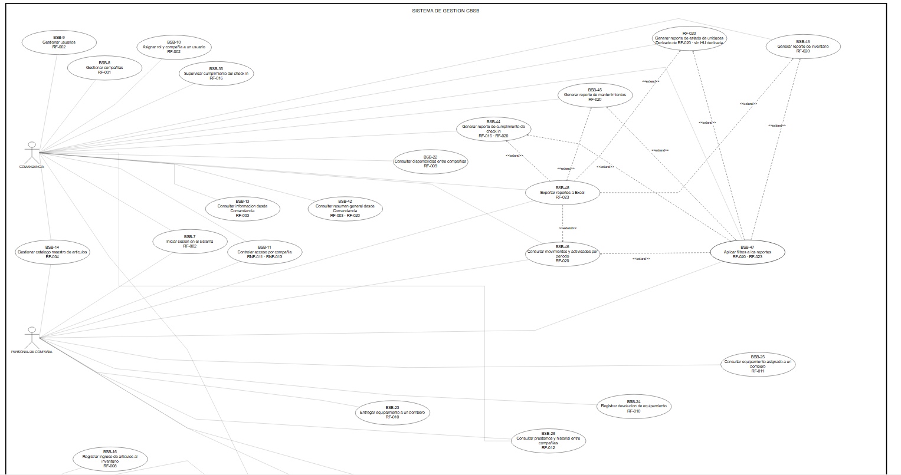
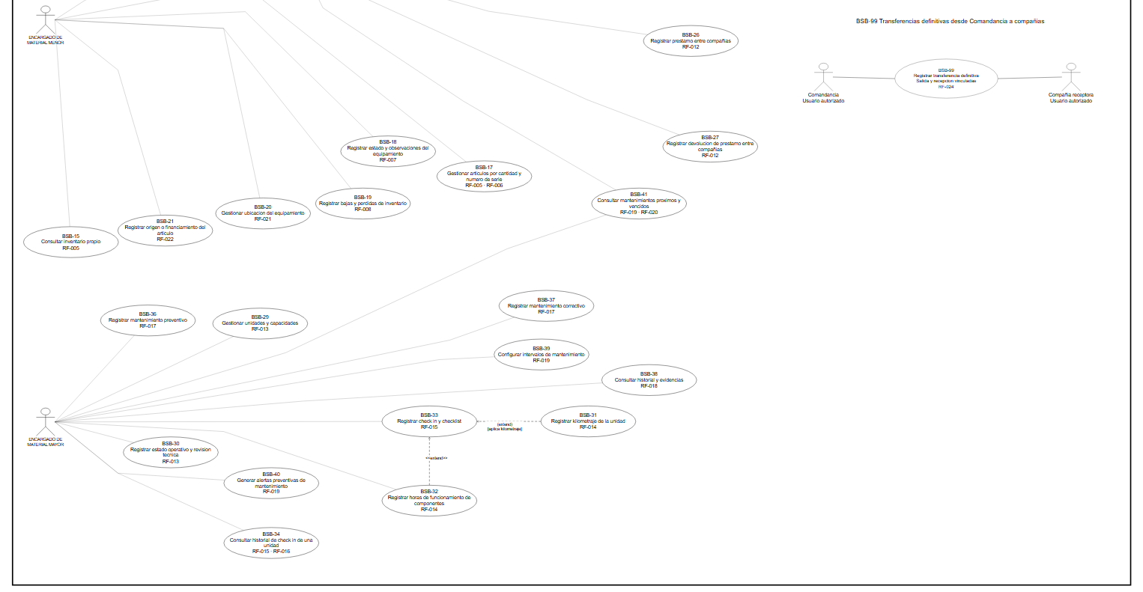
Fuente: Casos de uso Bomeros

5 Vista lógica

5 1 Diagrama de clases

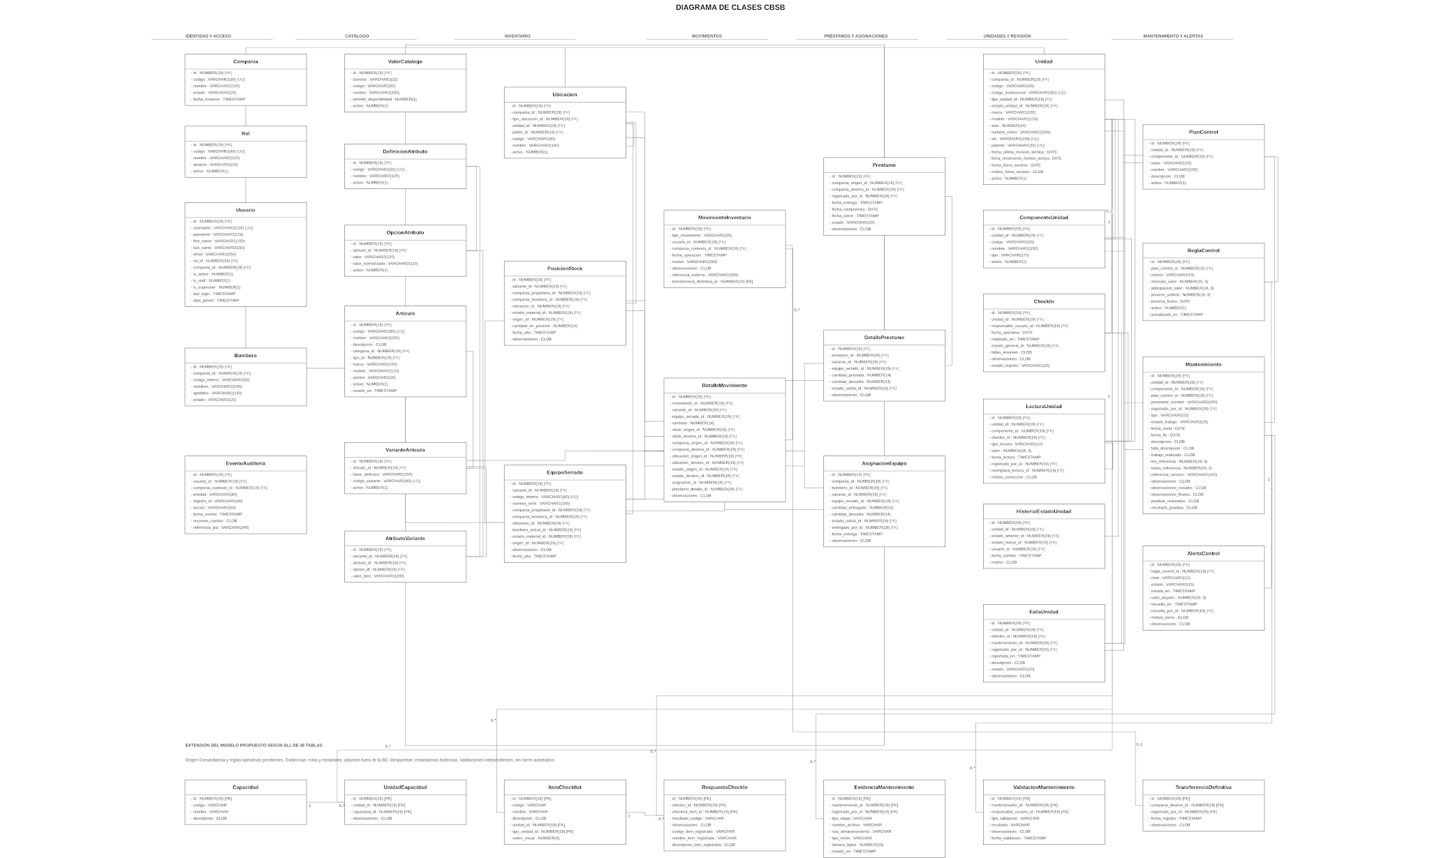
Fuente: Diagrama de clases

5 2 Diagrama de comunicación
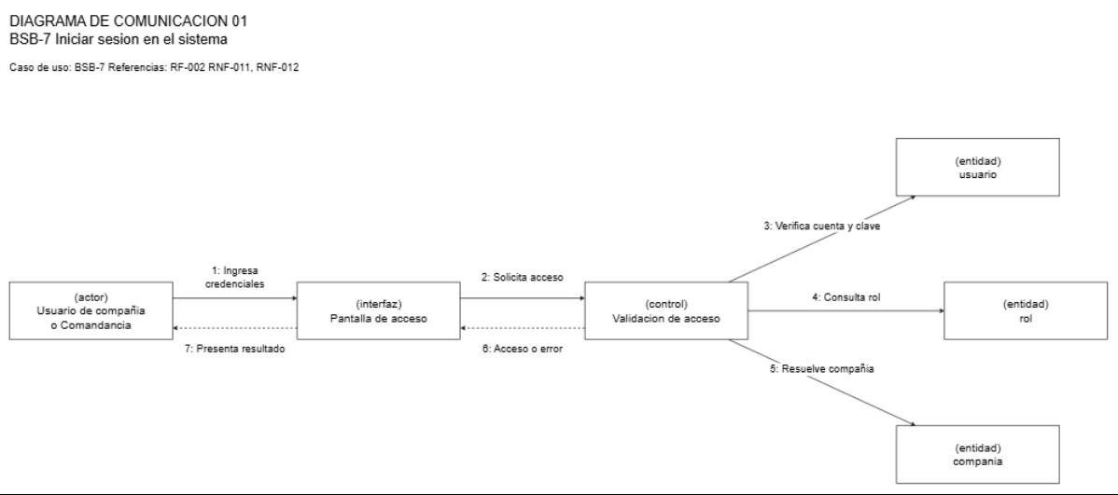
Fuente: Diagrama de comunicacion BSB-7 Iniciar sesion en el sistema
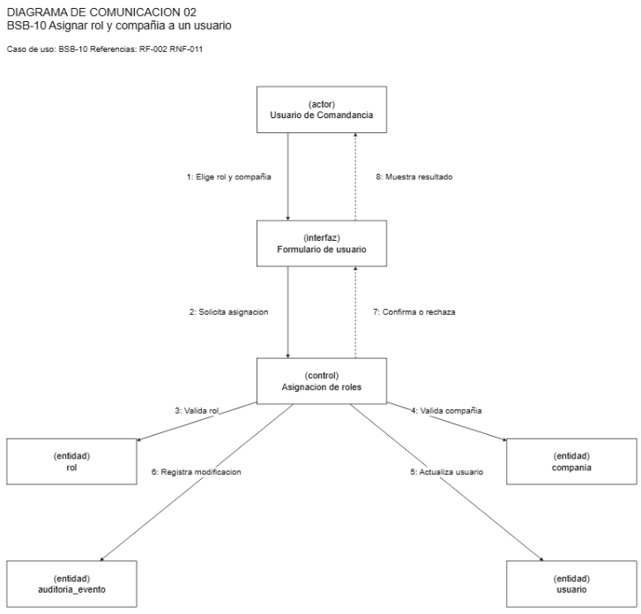
Fuente: Diagrama de comunicacion BSB-10 Asignar rol y compañia a un usuario
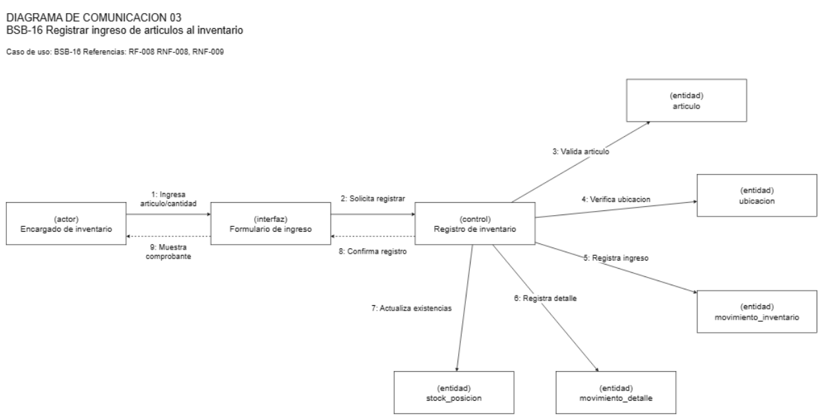
Fuente: Diagrama de comunicacion BSB-16 Registrar ingreso de articulos al inventario
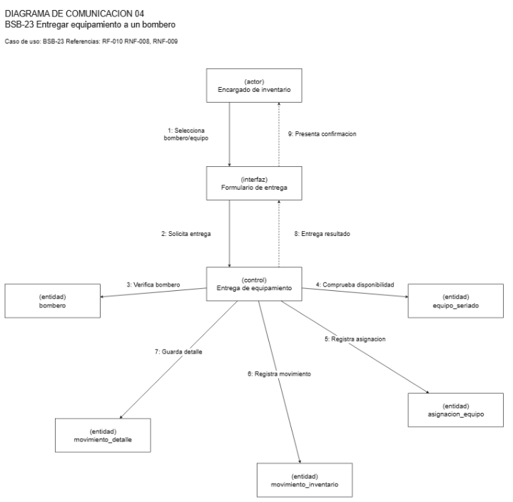
Fuente: Diagrama de comunicacion BSB-23 Entregar equipamiento a un bombero
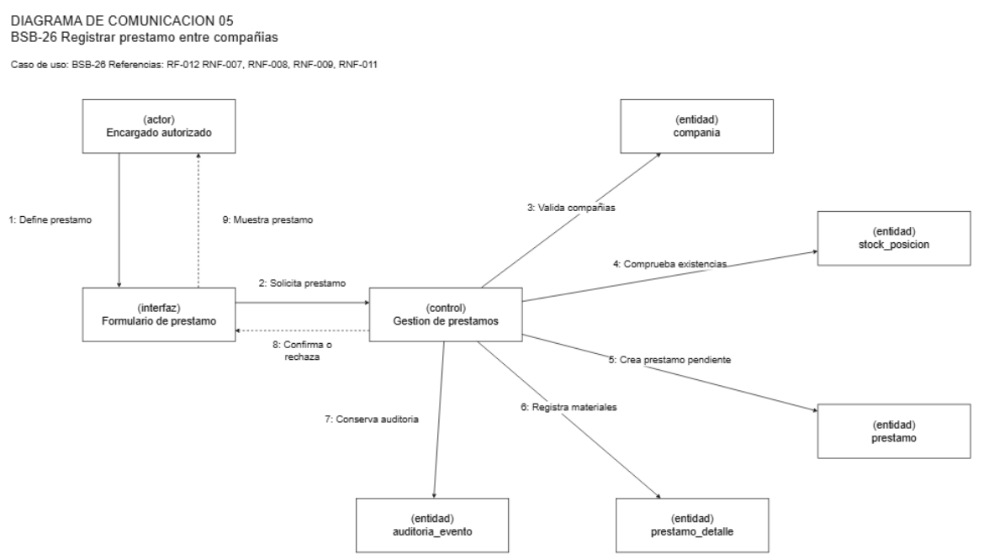
Fuente: Diagrama de comunicacion BSB-26 Registrar prestamo entre compañias

5 3 Diagrama de secuencia
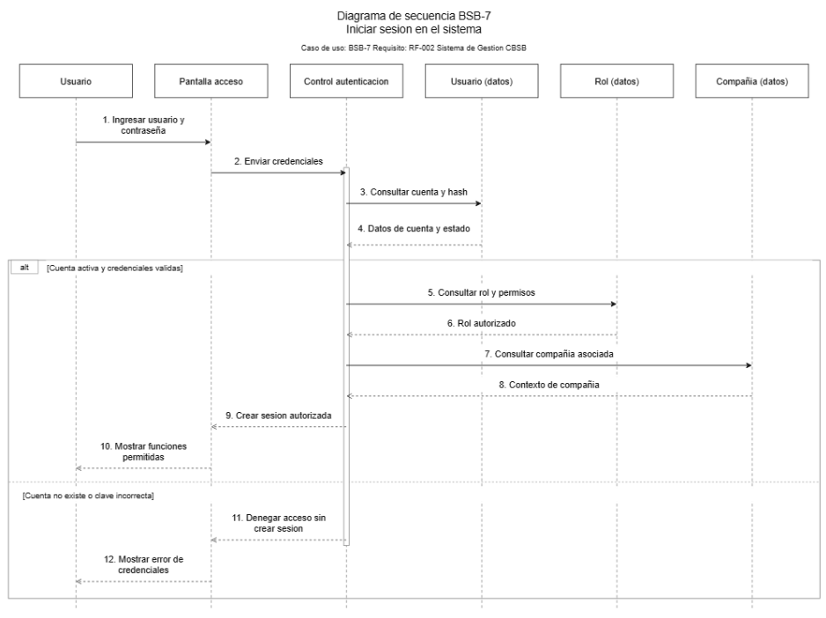
Fuente: Diagrama de secuencia BSB-7 Iniciar sesion en el sistema
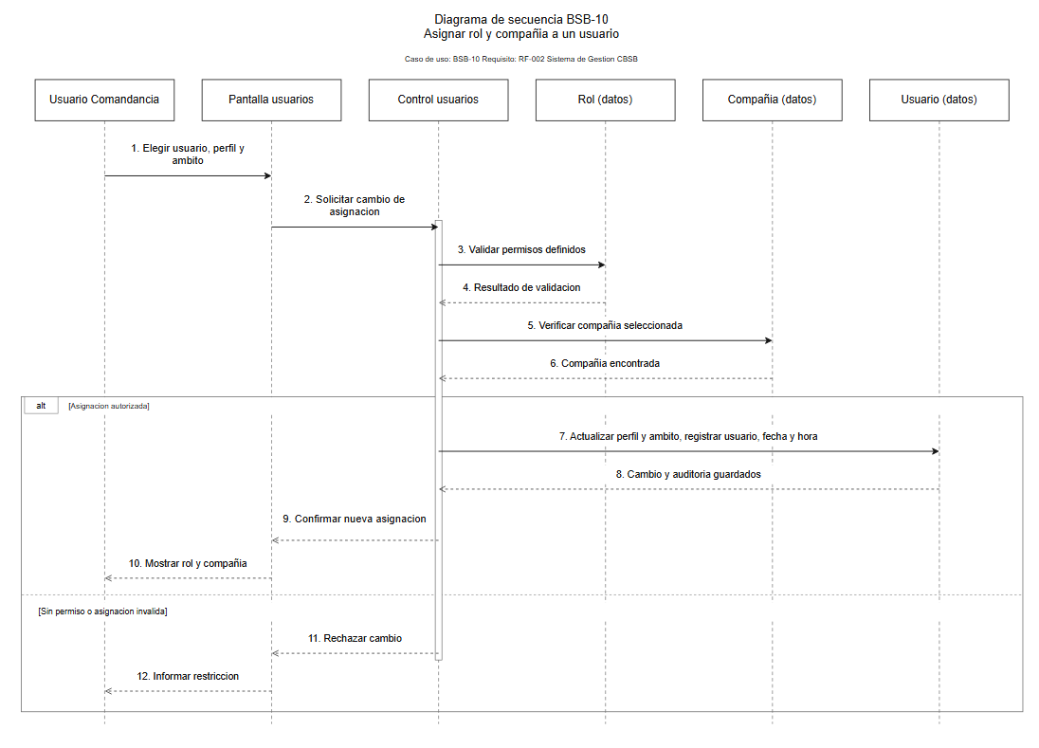
Fuente: Diagrama de secuencia BSB-10 Asignar rol y compañia a un usuario
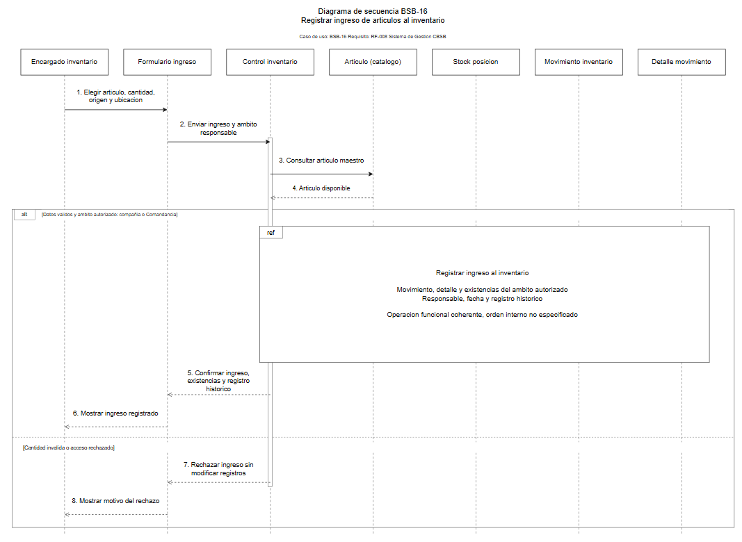
Fuente: Diagrama de secuencia BSB-16 Registrar ingreso de articulos al inventario
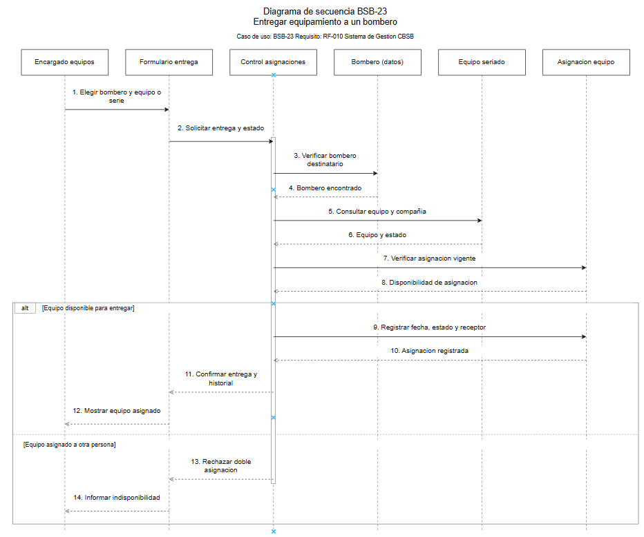
Fuente: Diagrama de secuencia BSB-23 Entregar equipamiento a un bombero
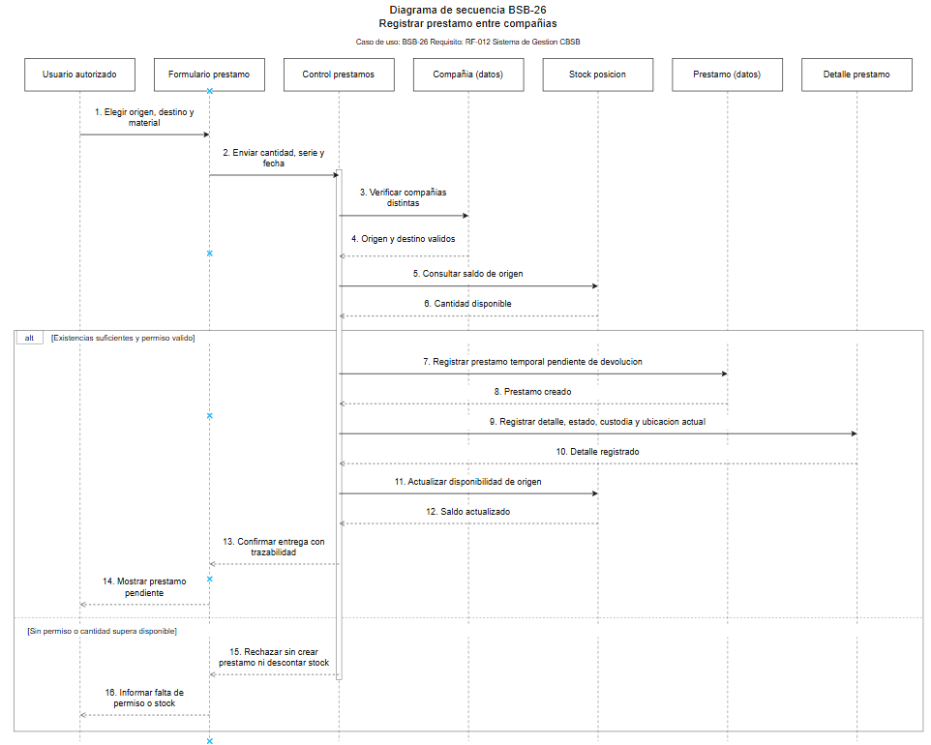
Fuente: Diagrama de secuencia BSB-26 Registrar prestamo entre compañias

6 Vista de procesos

6 1 Diagrama de actividad
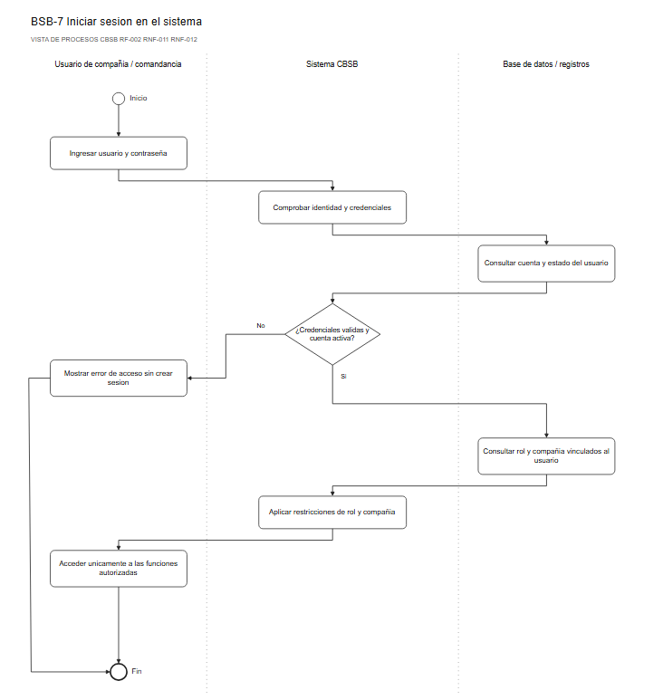
Fuente del diagrama BSB-7: BSB-7 Iniciar sesion en el sistema
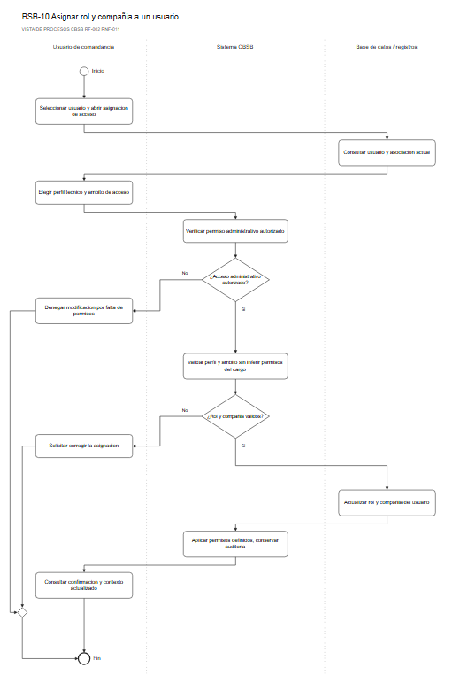
Fuente del diagrama BSB-10: BSB-10 Asignar rol y compañia a un usuario
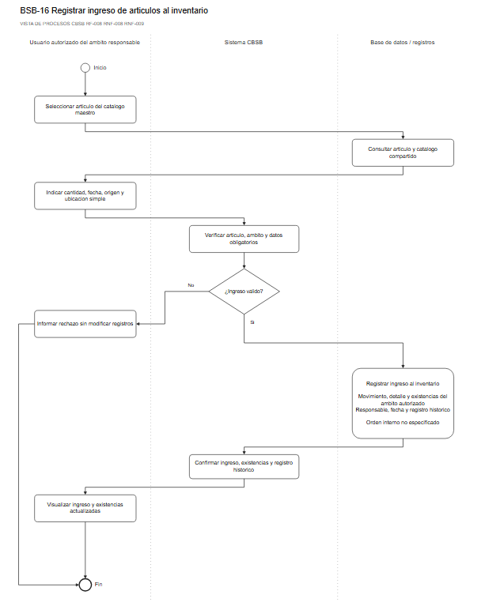
Fuente: BSB-16 Registrar ingreso de articulos al inventario
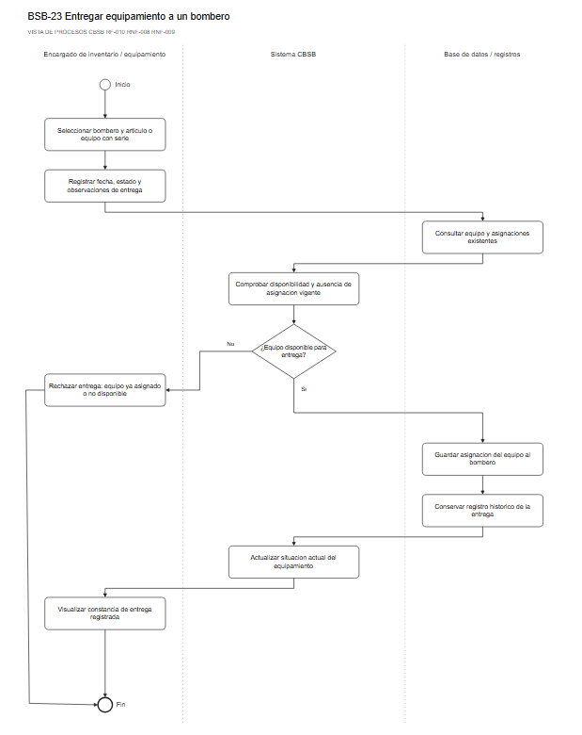
Fuente: BSB-23 Entregar equipamiento a un bombero
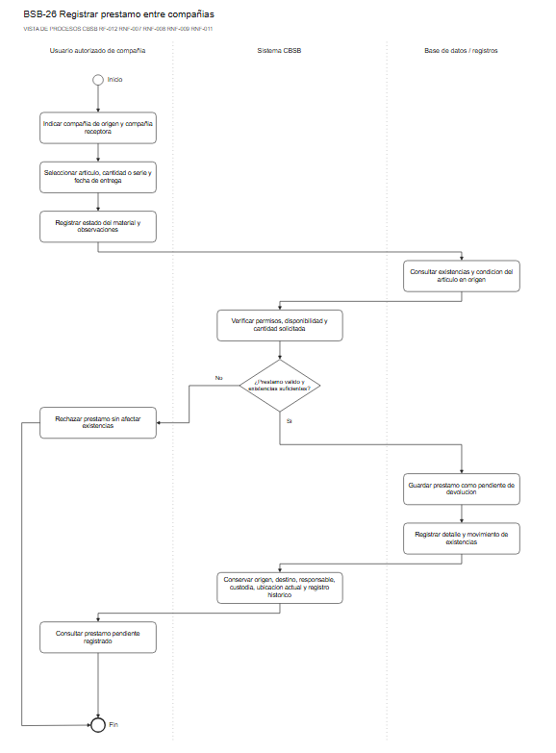
Fuente: BSB-26 Registrar prestamo entre compañias

7 Vista de implementación

7 1 Diagrama de componentes
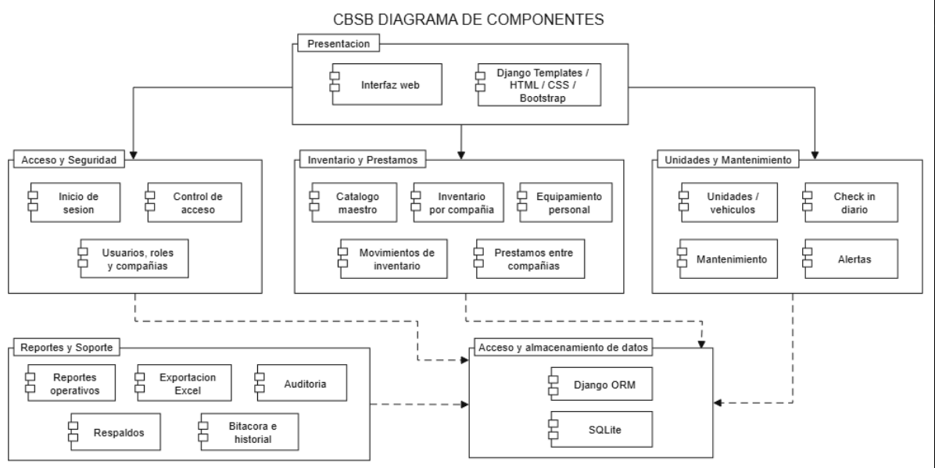
Fuente: Diagrama de componente

7 2 Diagrama de paquetes
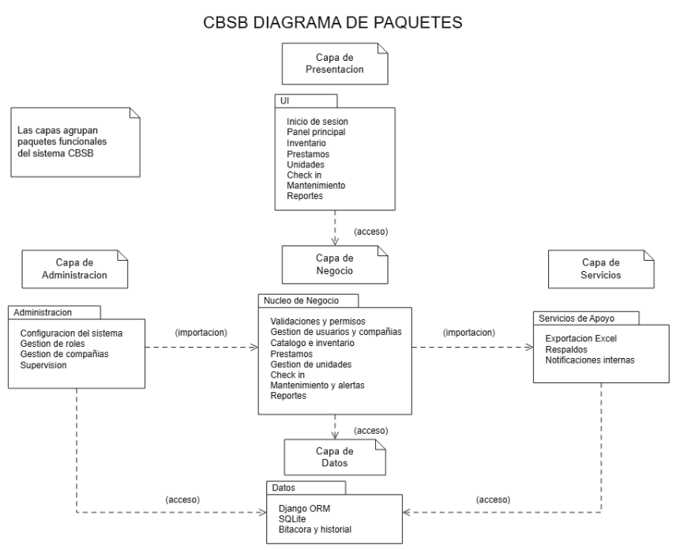
Fuente: Diagrama de paquetes

8 Vista de despliegue

8 1 Diagrama de despliegue

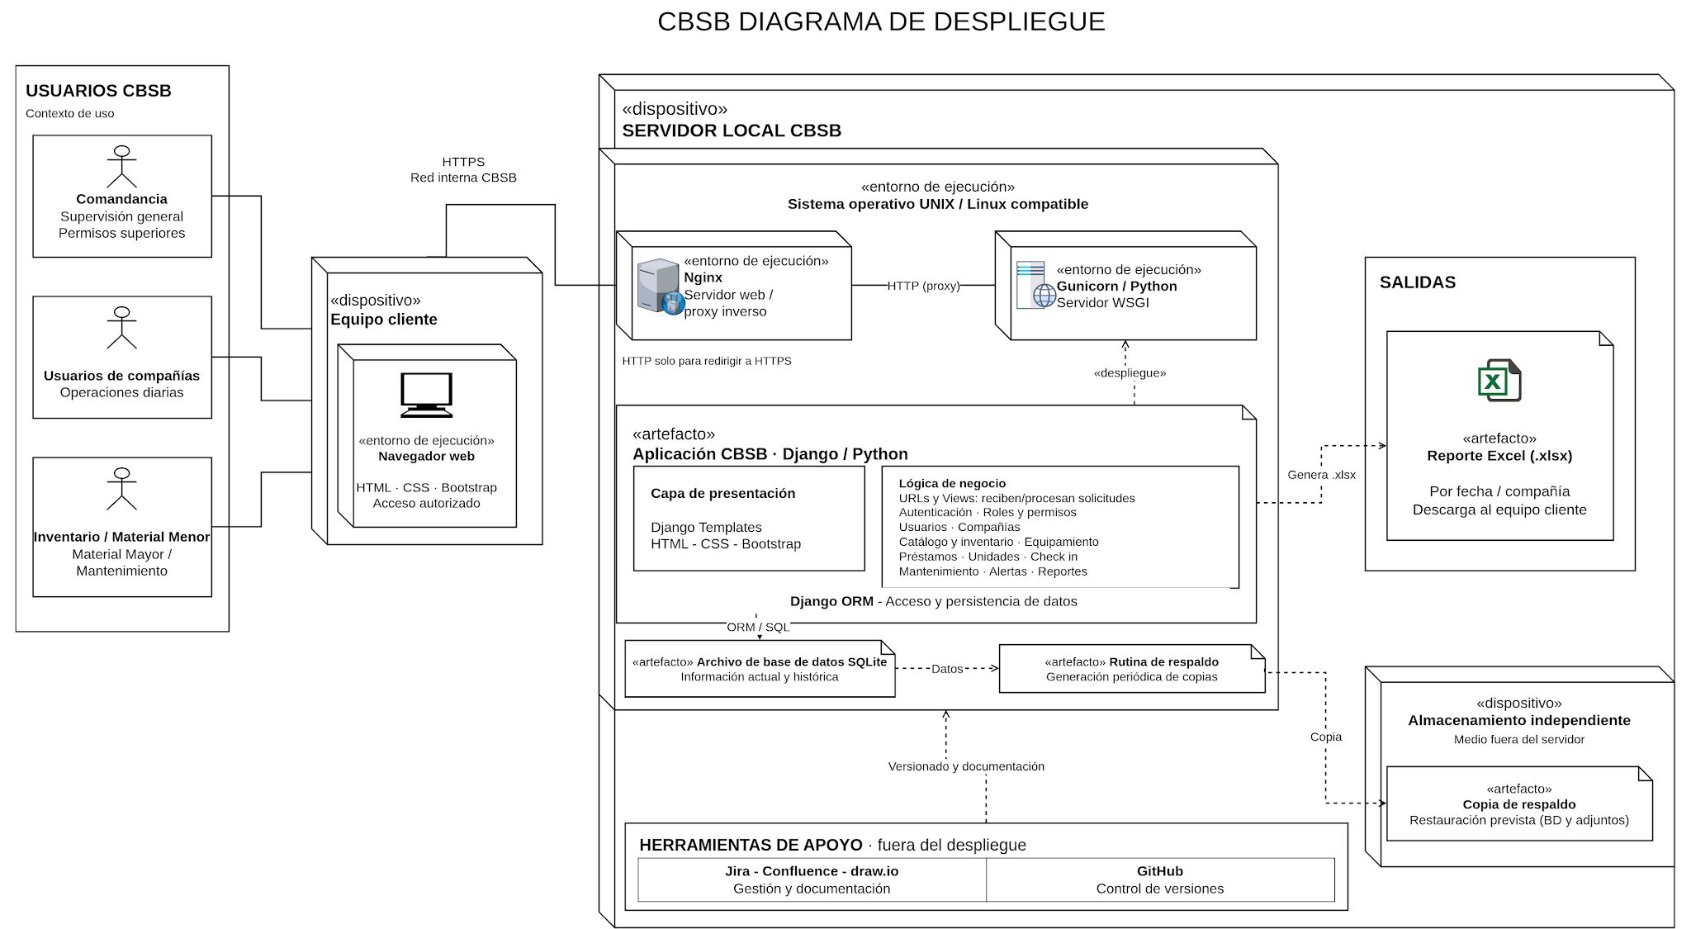
Fuente: Diagrama de despliegue

9 Decisiones de diseño y selección de alternativas
Las decisiones siguientes explican la arquitectura documentada y sus límites.
Tema | Base documentada | Tratamiento y consecuencia
Aplicación web centralizada | Python/Django y frontend con Templates, HTML, CSS y Bootstrap | Conservar separación por módulos y fuente común  No introducir microservicios
Aislamiento de compañías | Perfil, cargo y ámbito son dimensiones distintas | Aplicar permisos en cada operación del servidor  Probar también consulta y exportación
Motor de base de datos | En despliegue y planificación  DDL Oracle | Reconciliar con el entorno efectivo  Adaptar y probar esquema y migraciones antes de ejecutar
Inventario y transferencias | Total sin doble conteo  Salida y recepción vinculadas | Definir estados y momento de afectación con Bomberos
Evidencias de mantenimiento | Fotos anteriores y posteriores con historia conservada | Separar archivos de sus vínculos lógicos  Respaldar ambos y comprobar recuperación
Acceso remoto | Necesidad de acceso desde equipos y dispositivos autorizados | Elegir mecanismo seguro según infraestructura  No suponer apertura pública ni sesión permanente
Evolución futura | Catálogos, compañías y umbrales configurables | Preferir datos de configuración frente a valores fijos  Registrar cambios y preservar historia
Modelo propuesto de 36 tablas
El DDL incorpora catálogos y asociaciones de capacidades de unidades (RF-013), ítems y respuestas individuales de checklist (RF-015 y RF-016), evidencias y eventos de validación del mantenimiento (RF-017 y RF-018), y el vínculo común de transferencia definitiva (RF-024). El mantenimiento contempla observaciones iniciales y finales, pruebas realizadas y sus resultados.
El detalle de respuesta conserva código, nombre y descripción registrados del ítem. Los valores, obligaciones y excepciones del checklist quedan pendientes de validación. Las evidencias almacenan ruta y metadatos, no el archivo binario. La revisión del inspector, la conformidad del capitán y el cierre técnico son hechos distintos. Las etapas, los campos obligatorios y los permisos requieren validación. Se prevé verificar la recuperación conjunta de base de datos, adjuntos y vínculos conforme a RNF-017. No se declaran pruebas ejecutadas.
La transferencia vincula movimientos con un destino, pero el origen propio de Comandancia sigue pendiente. El contexto de compañía es obligatorio y los tipos de movimiento no incluyen códigos específicos de salida y recepción definitiva. Antes de implementar el flujo deben definirse el ámbito de origen, los permisos, los estados y el momento de afectación de saldos.
Referencia de implementación al 24/10/2026. En Django, EquipoSeriado utiliza una restricción única sobre el número de serie normalizado mediante LOWER(TRIM(numero_serie)). MovimientoInventario separa fecha_ingreso de la fecha y hora automática de registro. La existencia de TransferenciaDefinitiva no demuestra por sí sola el flujo operativo de RF-024. Estas observaciones describen el código revisado y no constituyen resultados de pruebas funcionales.

10 Análisis de reutilización
Django aporta una base para autenticación, manejo de formularios, organización MTV, ORM y migraciones. Su reutilización debe acompañarse de configuración y pruebas del proyecto, especialmente para los permisos por ámbito y las reglas de inventario.
Las plantillas y los estilos comunes permiten reutilizar navegación, mensajes y contexto visual entre módulos. El catálogo compartido evita mantener una definición diferente del mismo artículo en cada compañía. Las funciones de consulta y filtros pueden reutilizarse para reportes y exportación siempre que conserven el mismo control de acceso.
Los modelos existentes, los diagramas de procesos y la matriz de trazabilidad se reutilizan como antecedentes para implementación y pruebas.
El DDL Oracle requiere adaptación si el motor de entrega es otro. La información de Excel se utiliza como referencia de estructura y futura migración, conservando el origen de los datos y las transformaciones que se definan, sin anunciar una importación automática ya disponible.
La arquitectura queda documentada como una aplicación centralizada con responsabilidades separadas, historia operativa conservada y decisiones técnicas identificables. Su aceptación debe apoyarse en la versión realmente instalada, las pruebas de permisos, integridad y recuperación y las decisiones de Bomberos.
Fuentes: ERRS Bomberos, Requerimientos, Matriz de trazabilidad, Informe APT, Definition of Done.

